Pressemelding 2014.10.09

**EFG HOV+DOKKA viser oljebransjen smarte løsninger for arbeidsplassen basert på teknologi, arealeffektivitet og spesialtilpassede løsninger**

**Hvordan kan teknologi være med på å øke motivasjon og effektivitet på arbeidsplassen? På OTD 2014 i Bergen 14-16 oktober viser EFG HOV+DOKKA hvordan intelligente kontoret fungerer.**

Ved å integrere den nyeste teknologien tilpasset innredningsløsninger, setter EFG trenden for en fremtid der design og teknikk spiller sammen for helt nye mål. Dette kommer på et tidspunkt når vi ser en sterk trend mot at stadig flere bedrifter faser ut den personlige arbeidsplassen med aktivitetsbasert innredning og free seating for å øke produktiviteten og skape fleksible arbeidsplasser for sine medarbeidere. Behovet for å tilpasse hverdagen for den enkelte er i sterk endring.

På messen vil EFG vise hvordan teknikken kan møte og følge opp individuelle behov på arbeidsplassen hvor det ikke er faste plasser. EFG viser hvordan det er mulig gjennom et bookingsystem å få oversikt over ledige plasser i lokalet. Arbeidsbordet aktiveres av et RFID-kort og alle personlige innstillinger, slik som optimal sitte- og ståhøyde er lagret på den personlige profilen via en app på mobilen. Appen kan også sende påminnelser i løpet av dagen for å mine brukeren på at det er på tide å skifte arbeidsstilling, stå opp eller sitte ned. Samme kort brukes også til å låse opp personlig oppbevaringsskapet til den ansatte.

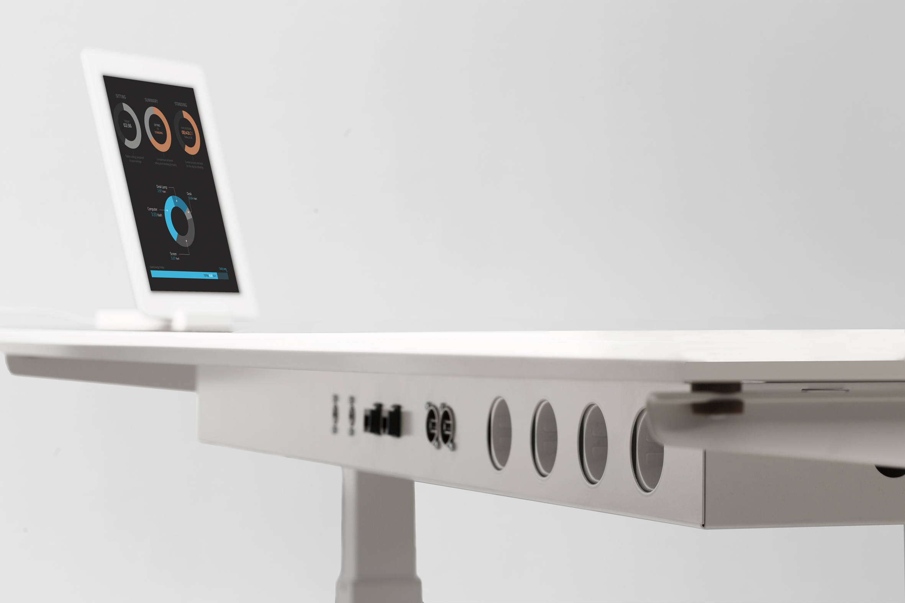**For mer informasjon:**  [www.efg.no](http://www.efg.no)   
Annette Vennesland Enger, markedssjef, EFG HOV+DOKKA, annette.enger@efg.no, +47 906 87 019